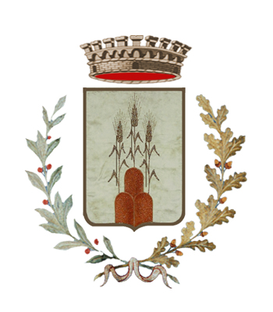
COMUNE DI SORISO
Provincia di Novara
Piazza Umberto I n. 16
tel. 0322/983202 – fax 0322/983956
soriso@cert.ruparpiemonte.it

AVVISO

EMERGENZA COVID 19

L’ATTIVITA’ DEGLI UFFICI COMUNALI E’ SOSPESA FINO AL 03 APRILE 2020 SU ORDINE DEL PRESIDENTE DELLA REGIONE PIEMONTE AI SENSI DEL DECRETO N. 34 DEL 21 MARZO 2020

PER URGENZE (DENUNCE DI NASCITA, DENUNCE DI MORTE) CONTATTARE IL N. 338 7984878

IL SINDACO
CAVAGNINO DOTT. AUGUSTO

